~METADICHBA~

ПО ГОСТУ 2.105-95

demo.lab-172.16.6.2-255.255.255.0-172.16.6.2

IWDM-172.16.6.3-255.255.255.0-172.16.6.2

IWTM-172.16.6.4-255.255.255.0-172.16.6.2

Win10-CLI1-172.16.6.5-255.255.255.0-172.16.6.2

Win10-CLI2-172.16.6.6-255.255.255.0-172.16.6.2

PostgraSQL-xxXX1234

ЕСЛИ ЧТО-ТО НЕ РАБОТАЕТ ПРОВЕРИТЬ ПОДКЛЮЧЕНИЕ КОМАНДАМИ PING И NSLOOKUP

Базовая настройка-Первый модуль

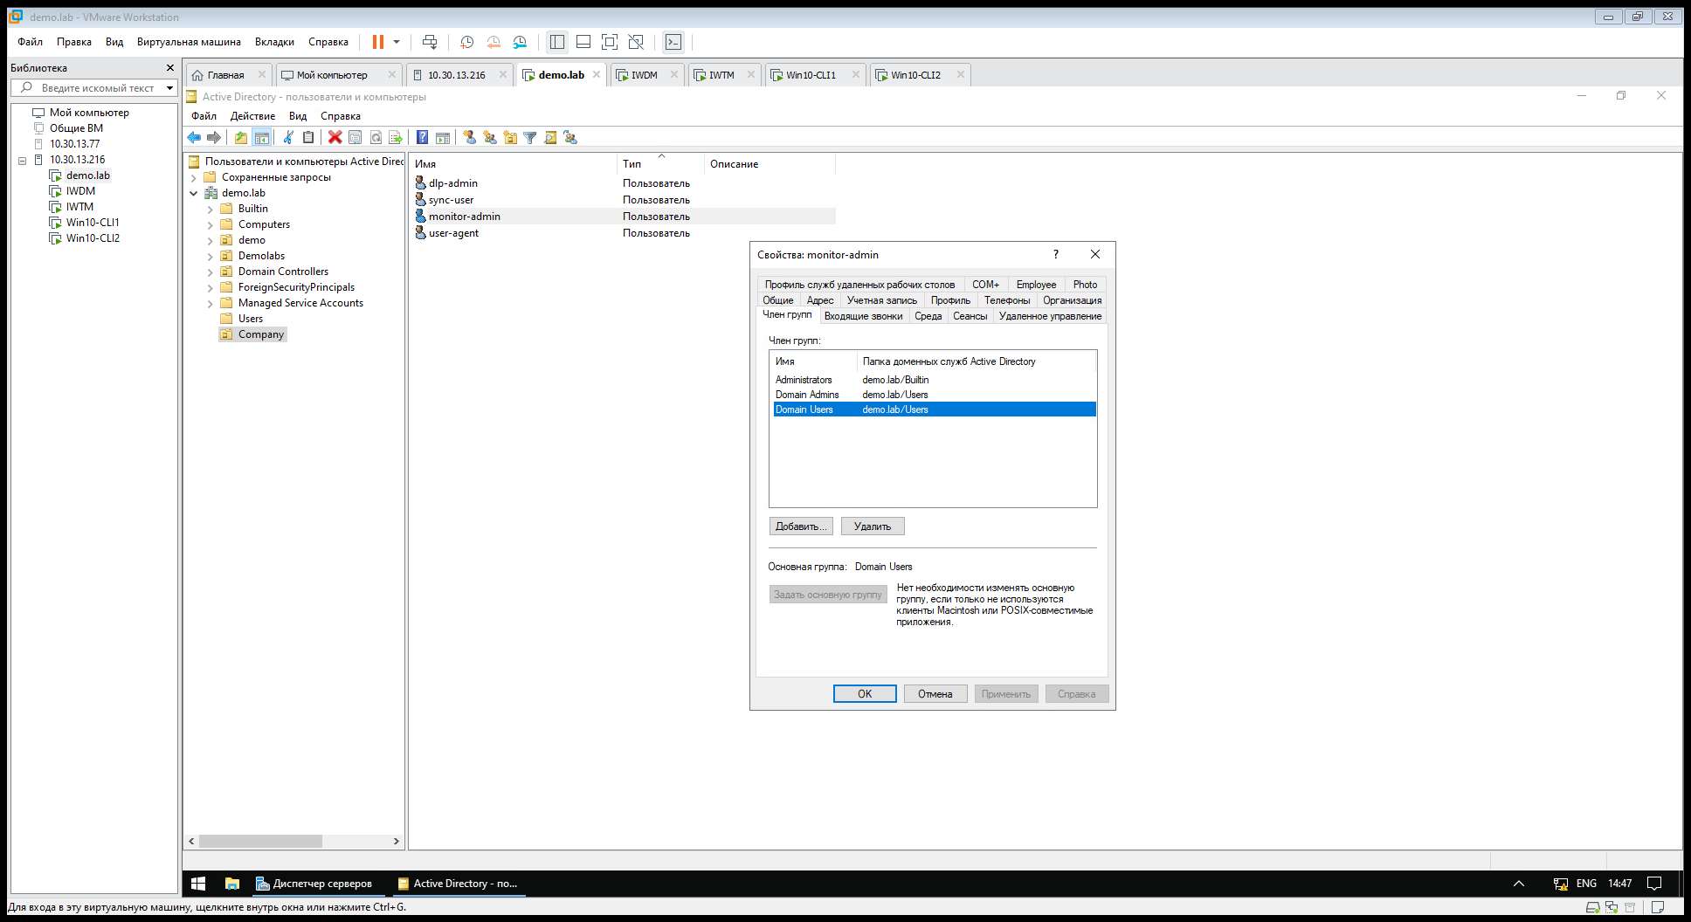

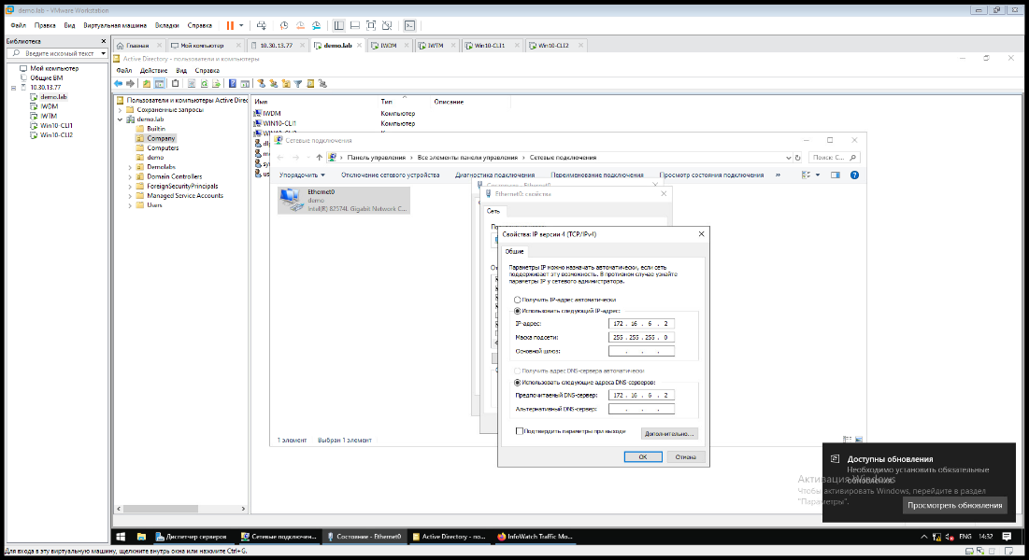

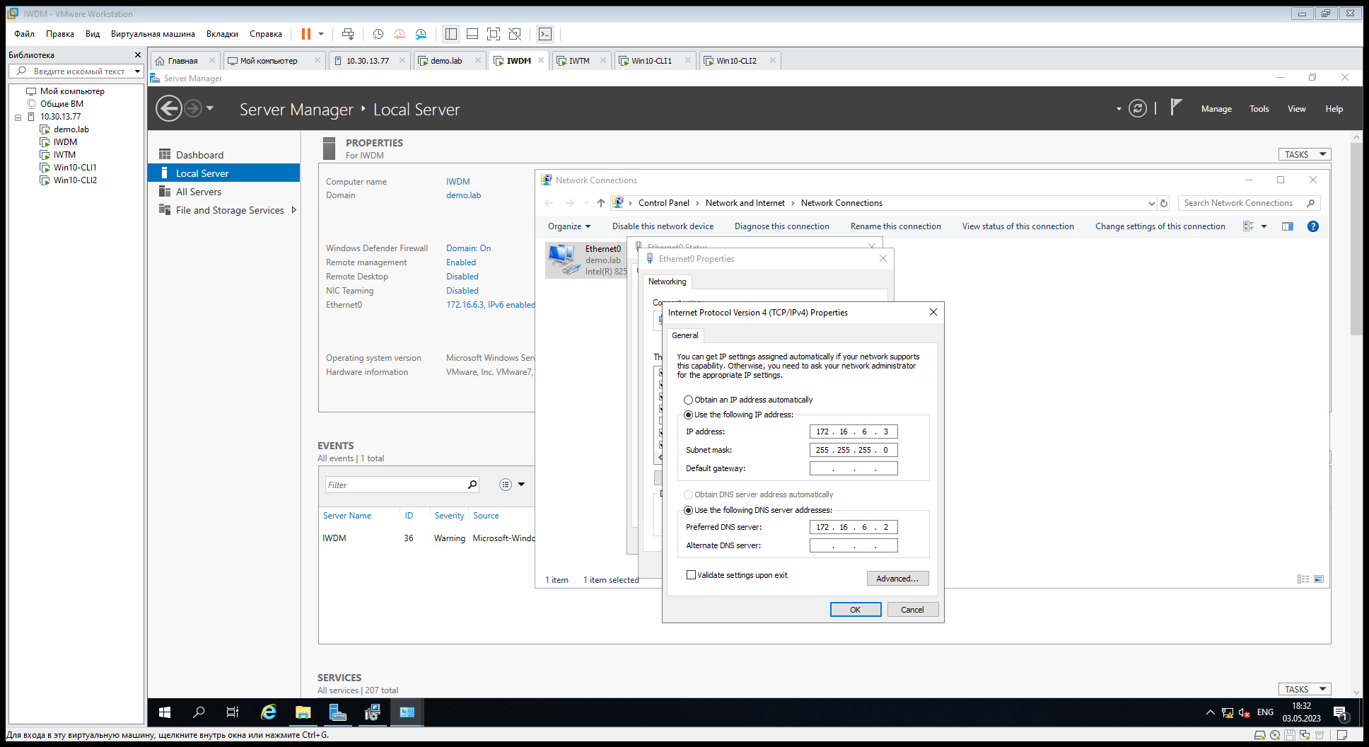

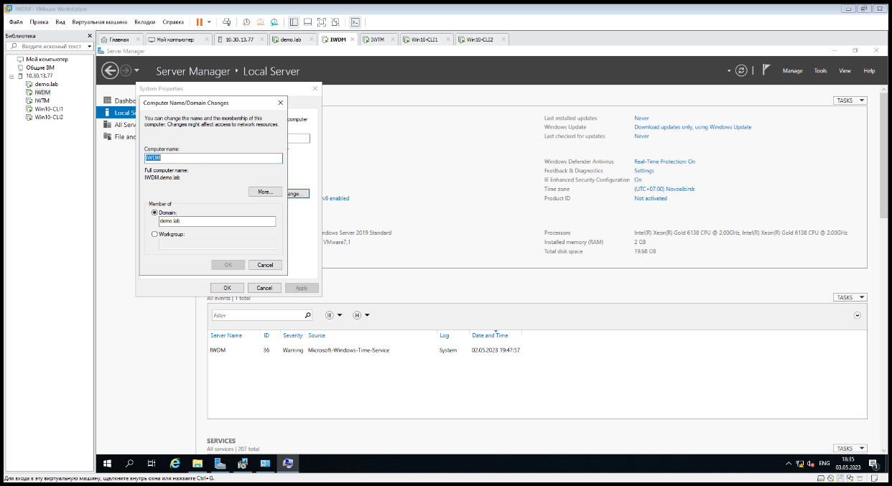

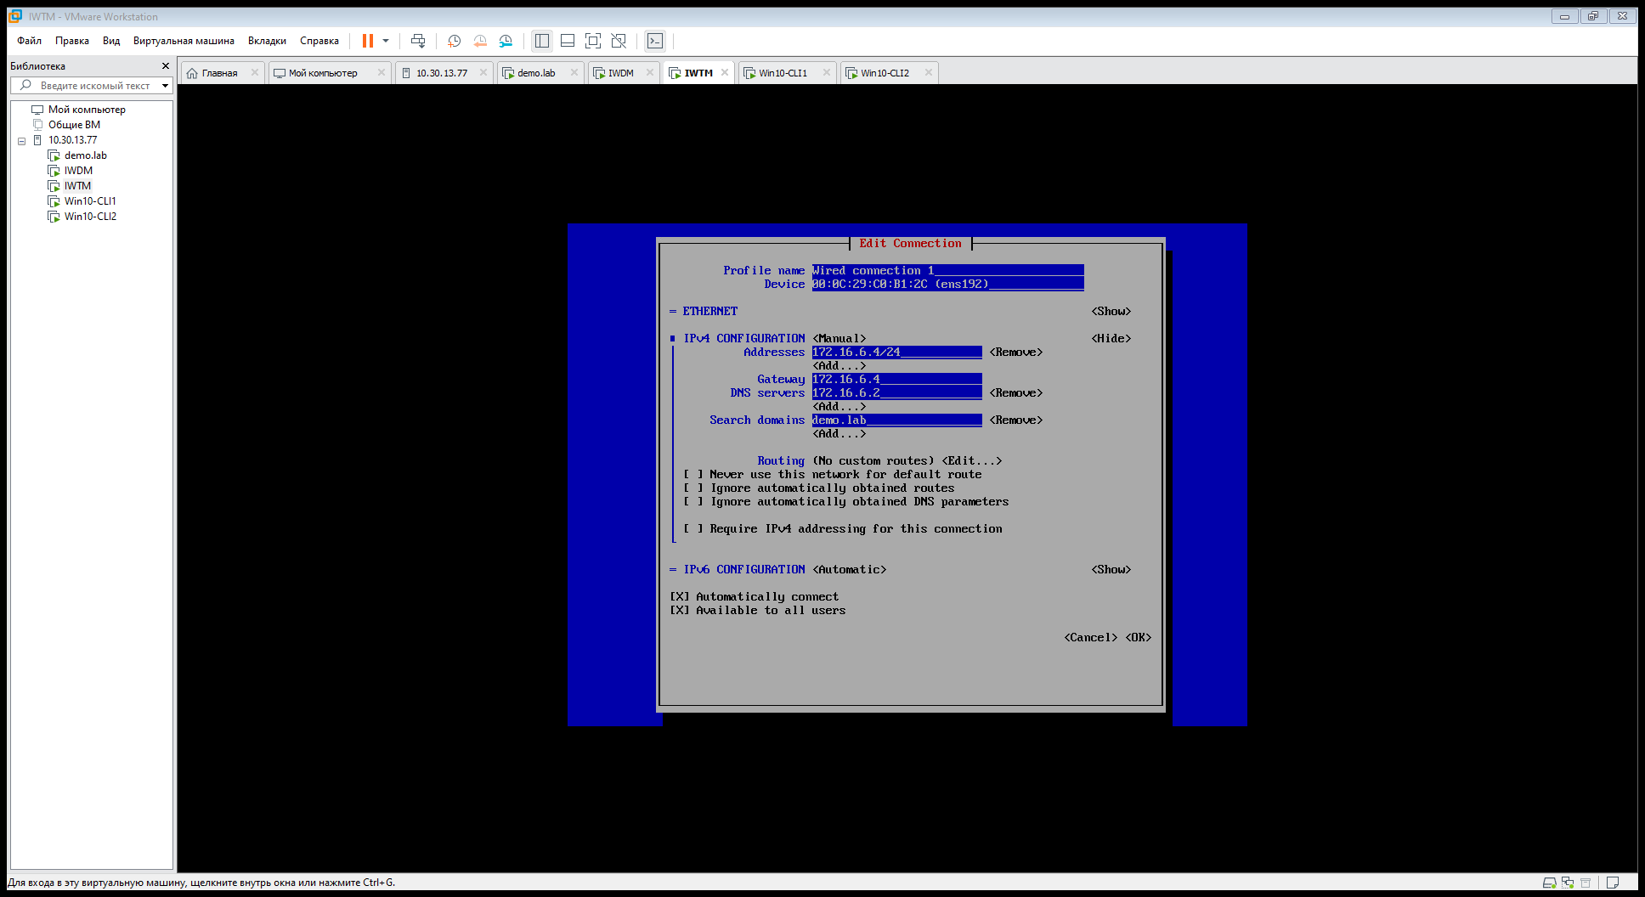

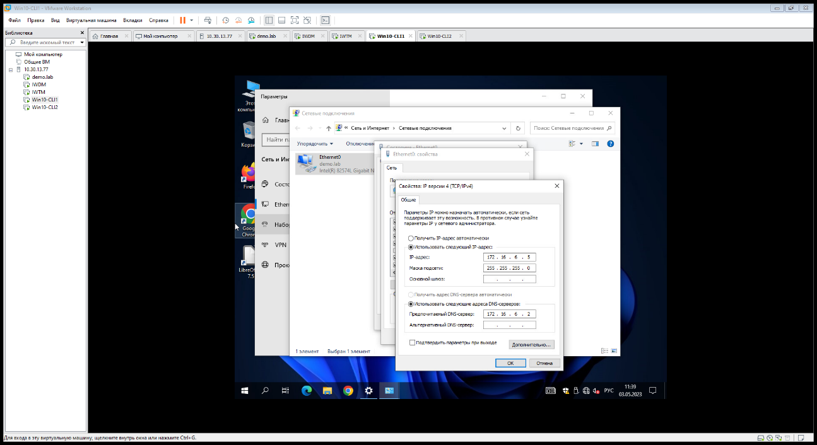

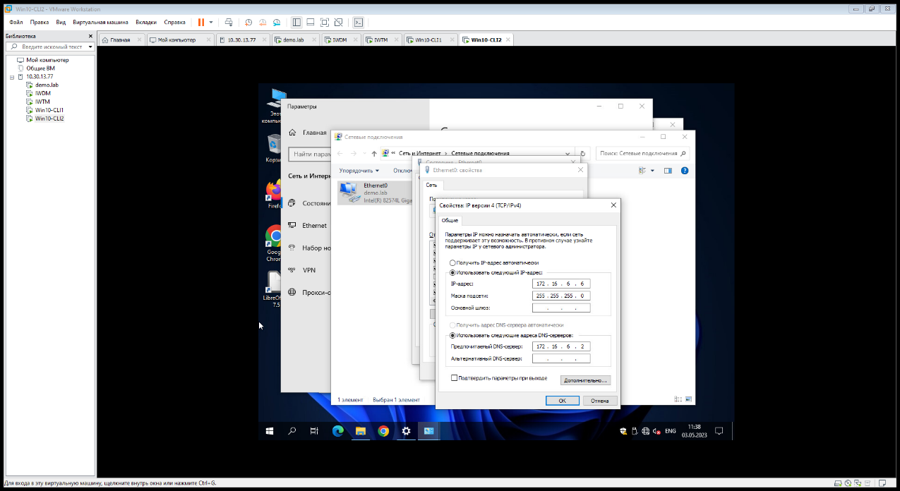

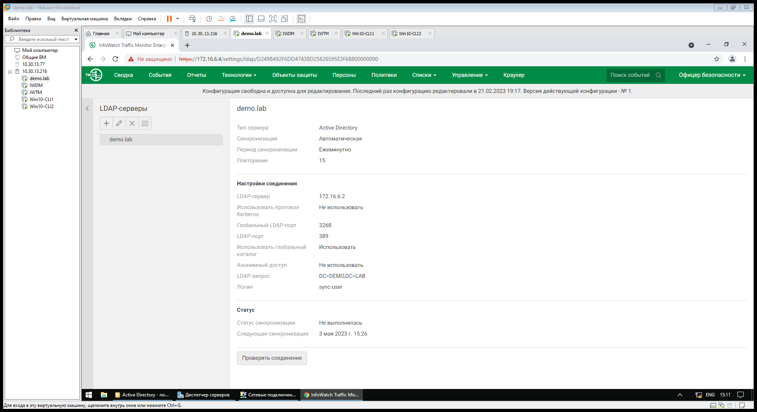

DC=DEMO,DC=LAB

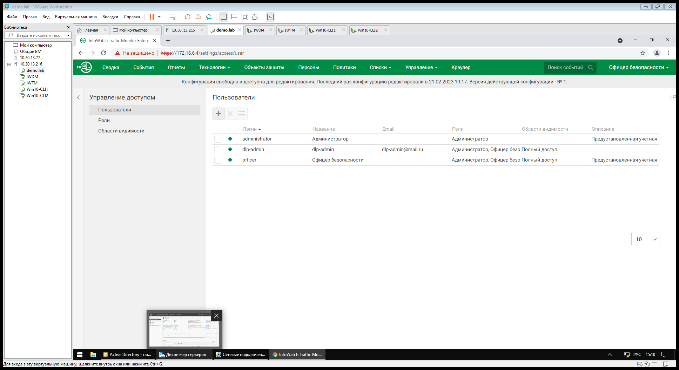

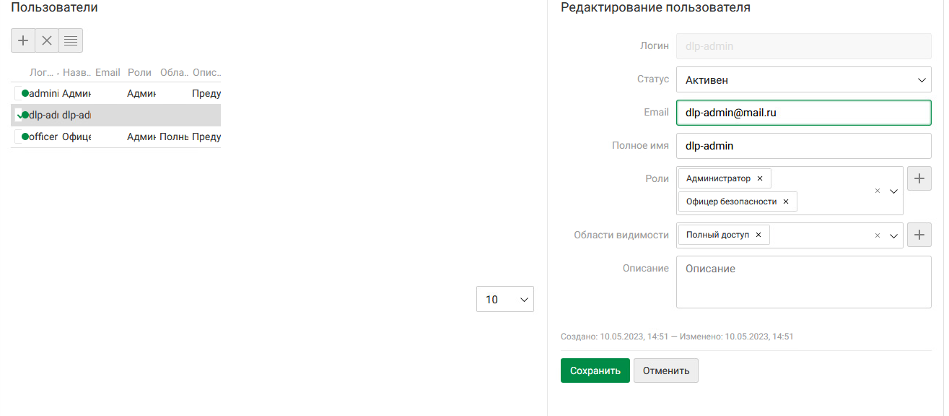

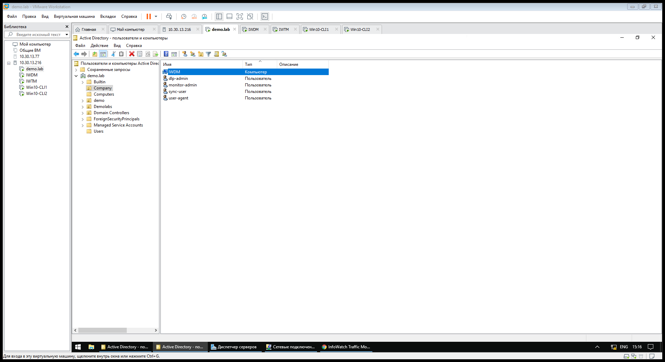

Warning: Вся установка происходит на Win10-CLI1 на пользователе monitor-admin(пользователь с правами администратора)

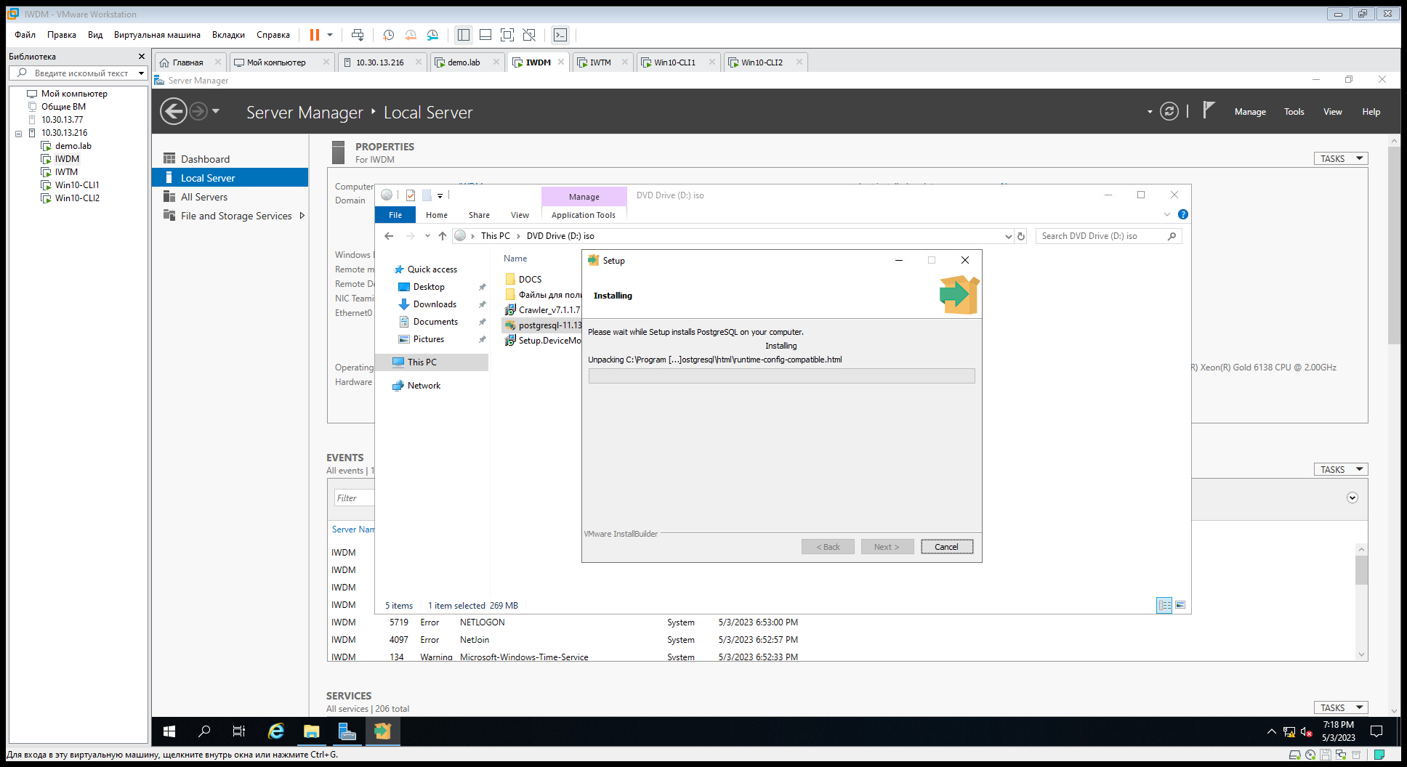

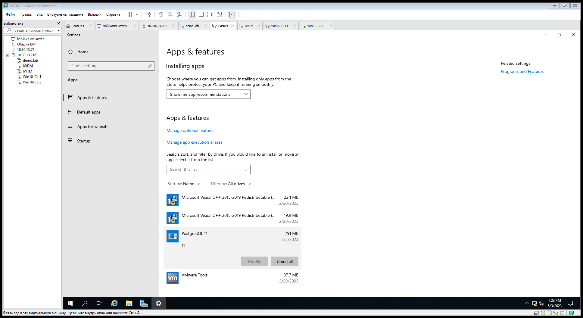

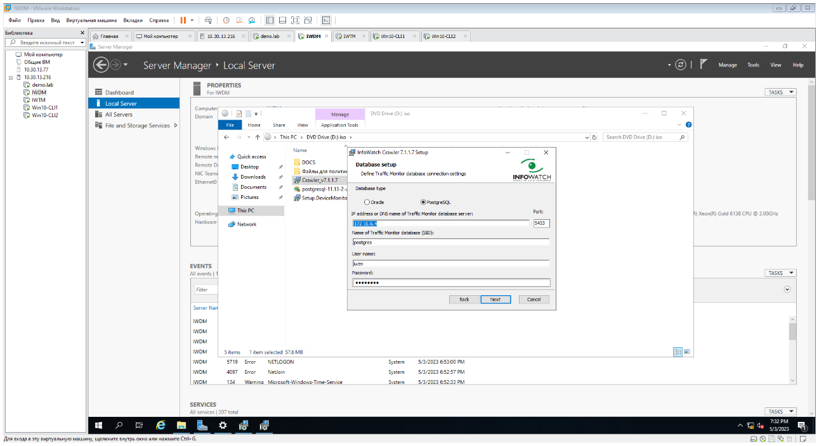

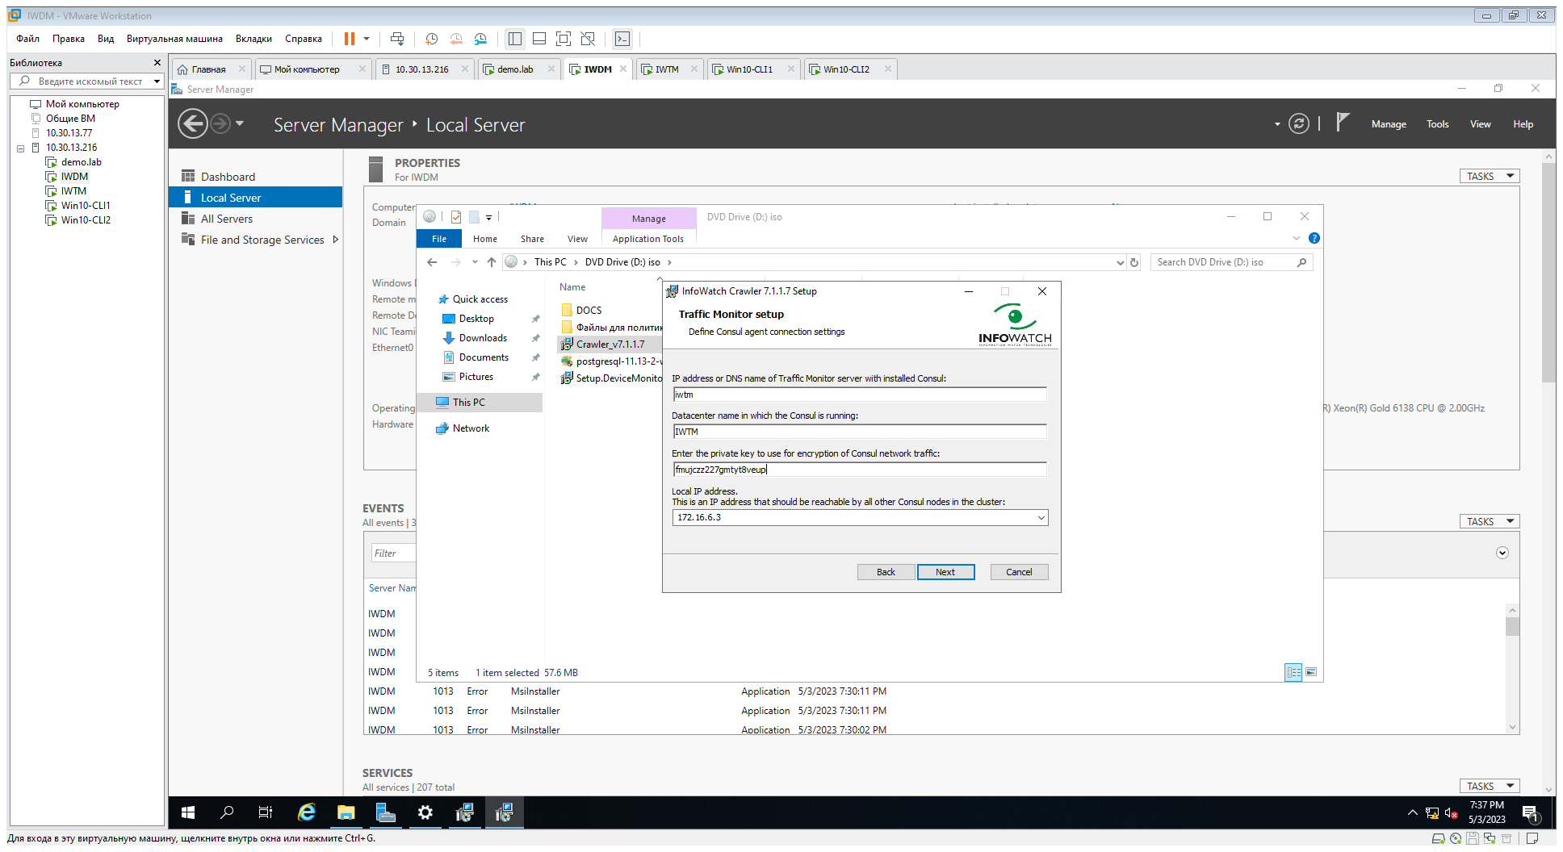

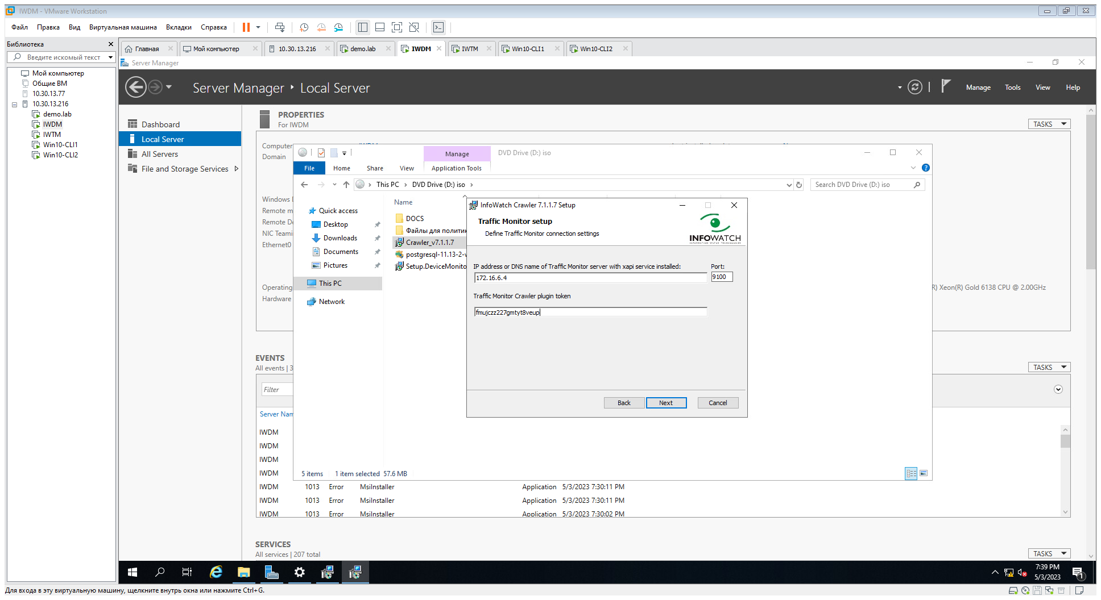

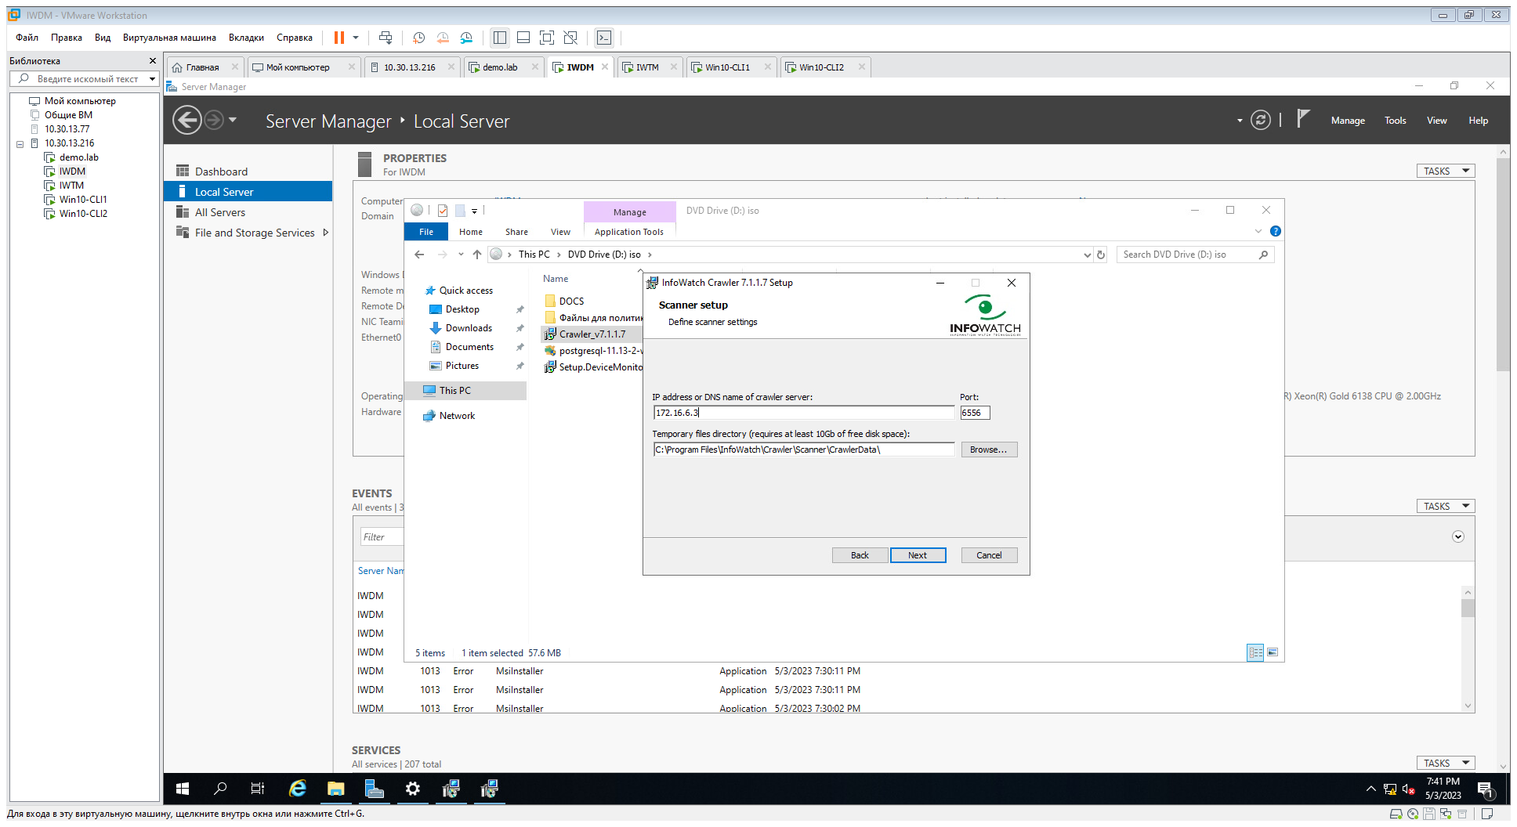

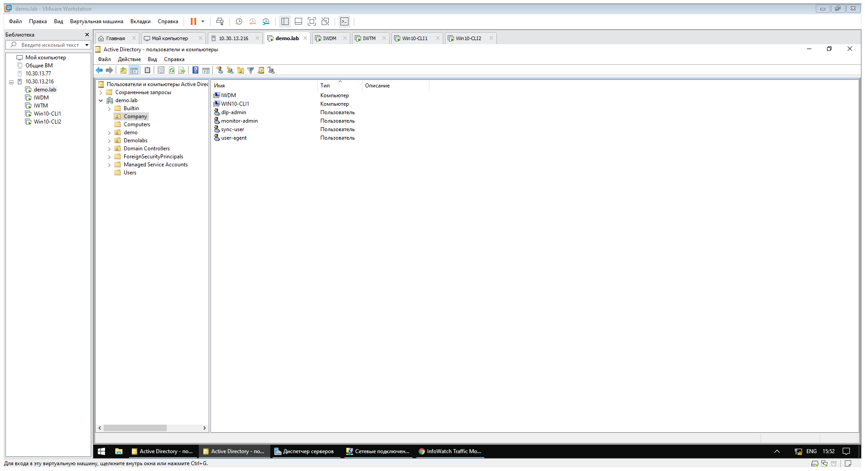

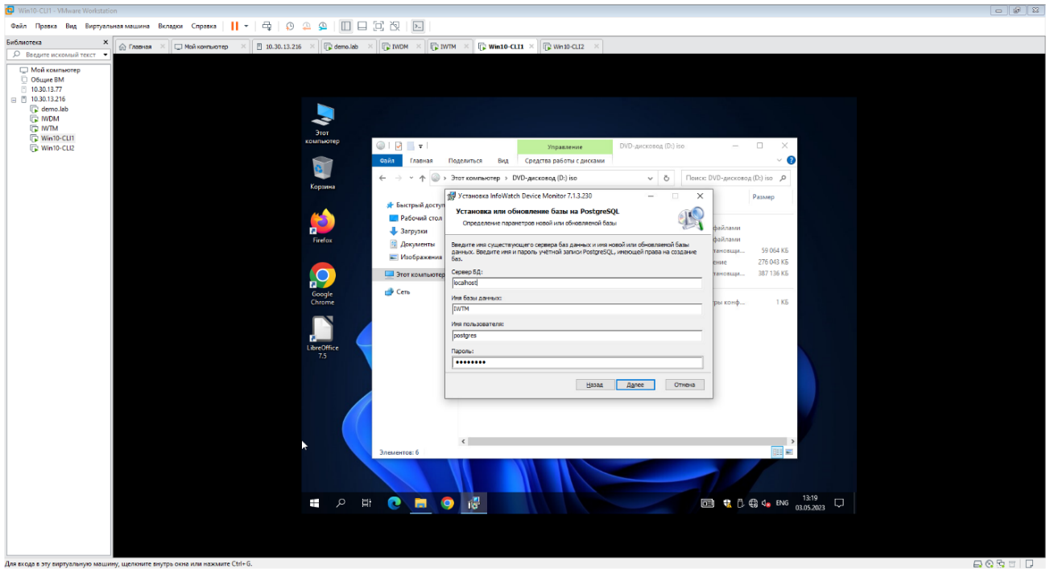

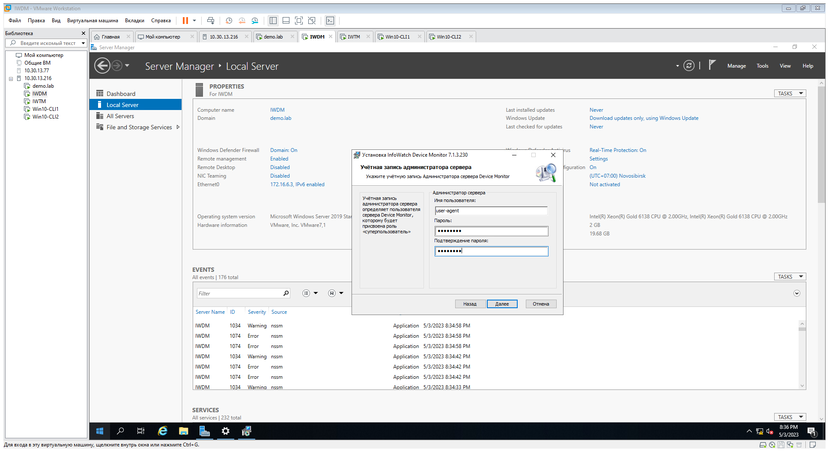

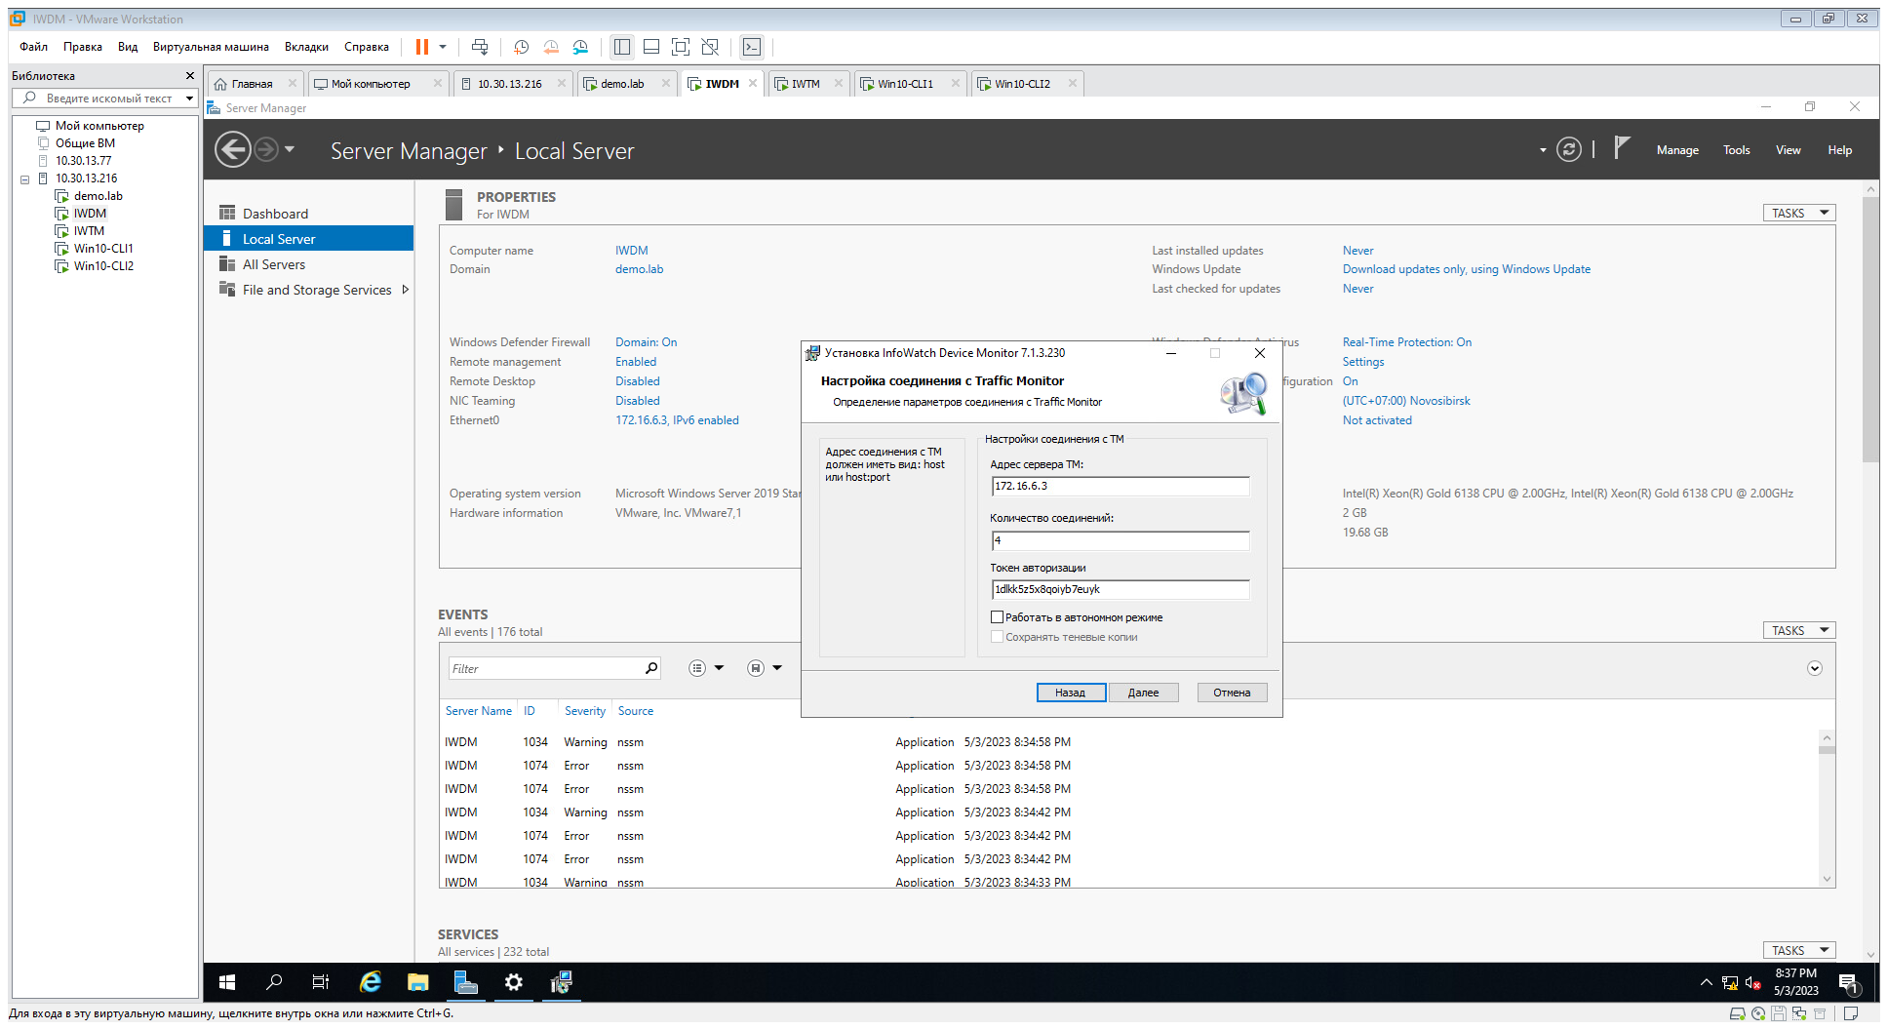

Второй модуль

Вход в консоль управления

Лгин localhost – пользователь Администратор сервера скрин выше

Задача 1: подготовка сервера агентского мониторинга

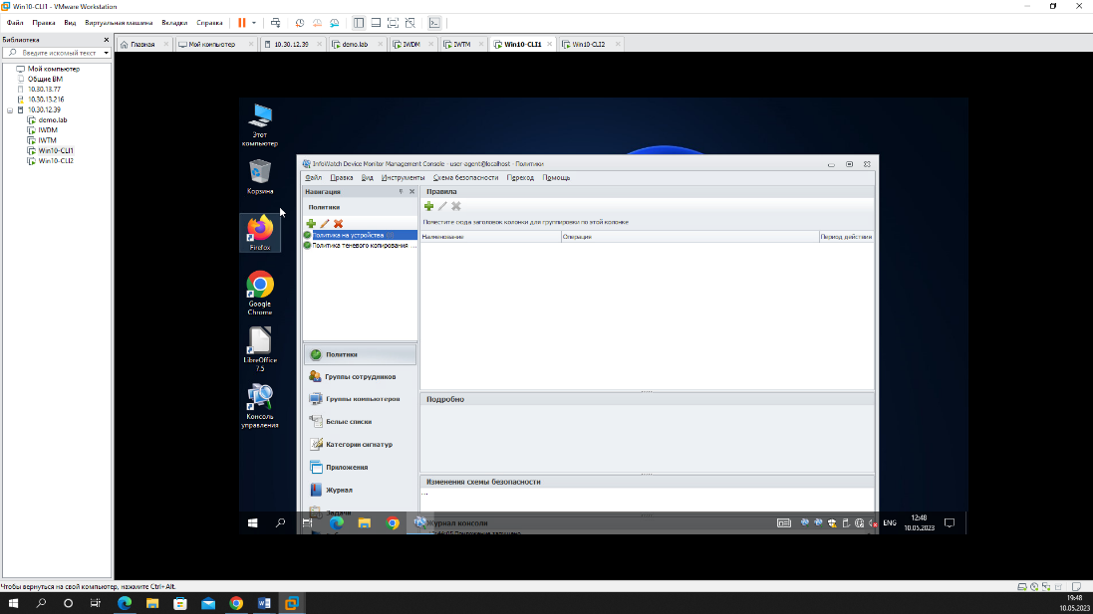

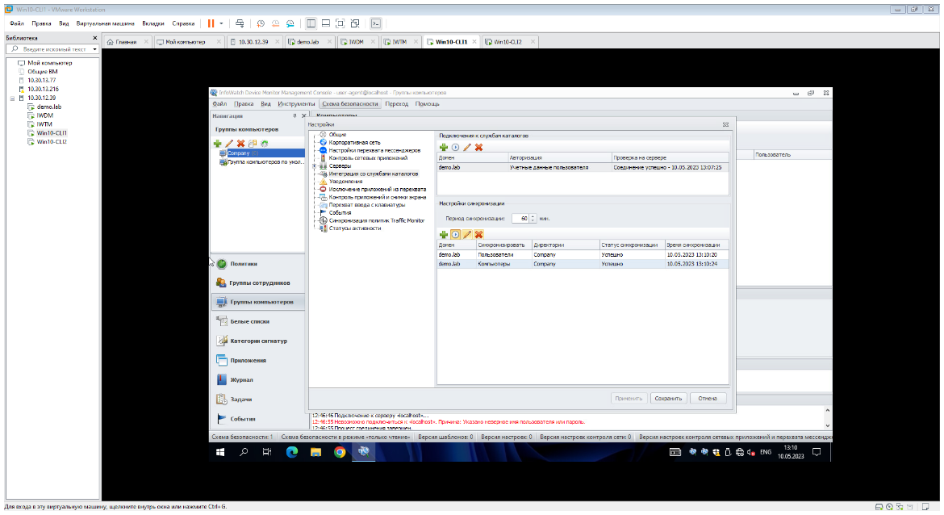

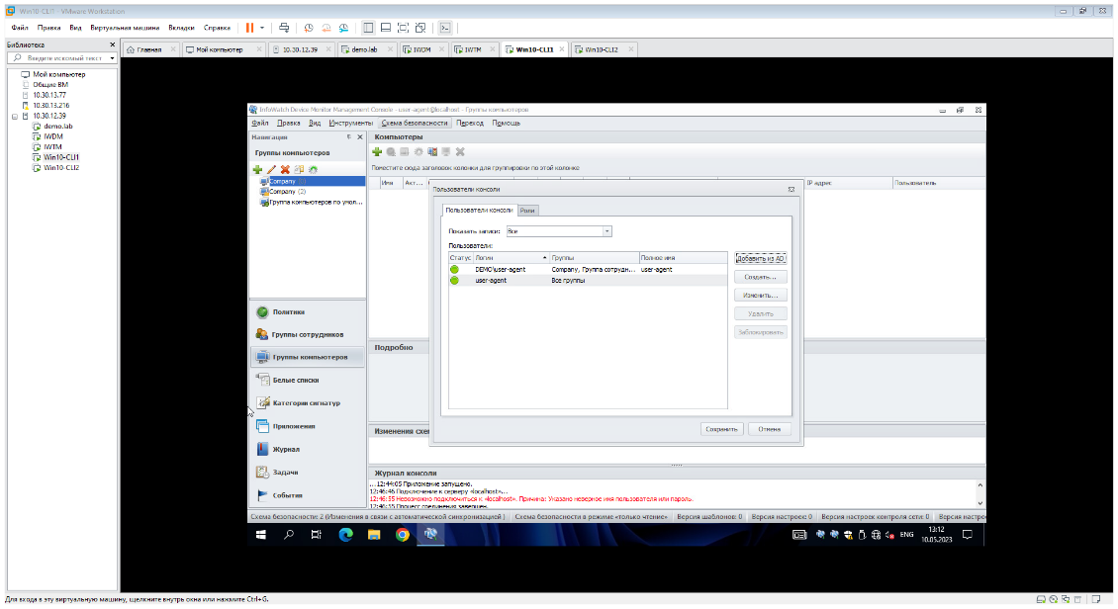

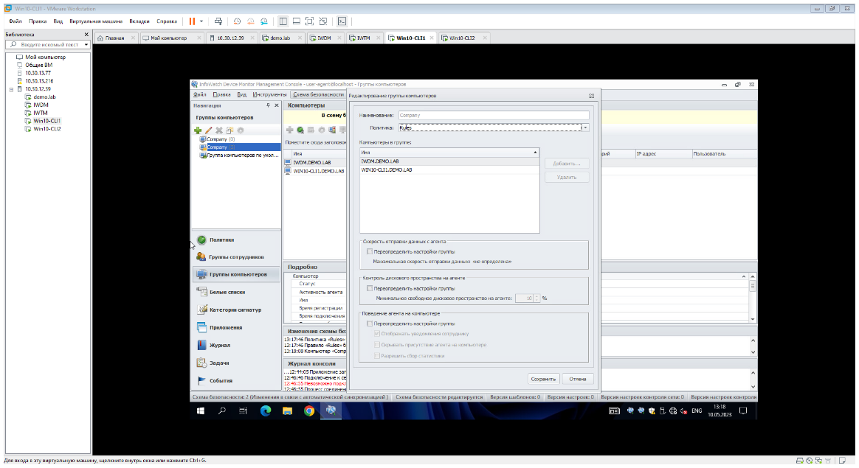

Скриншот выполненного первый задачи

Задача 2: смена пароля удаления агента

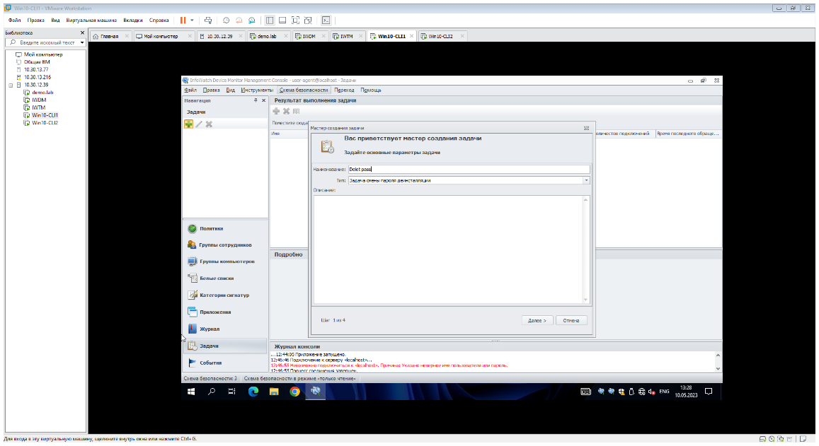

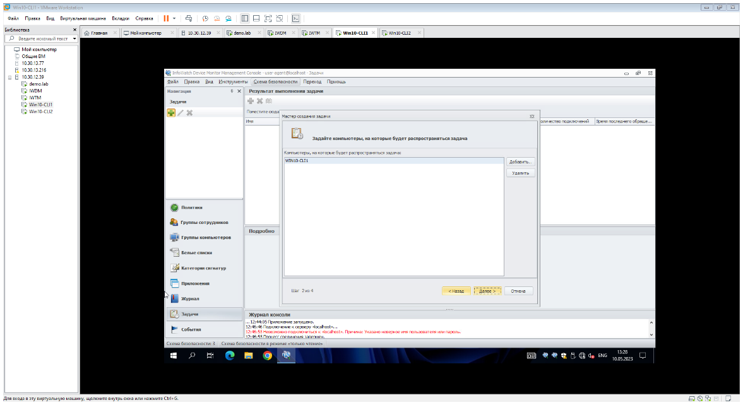

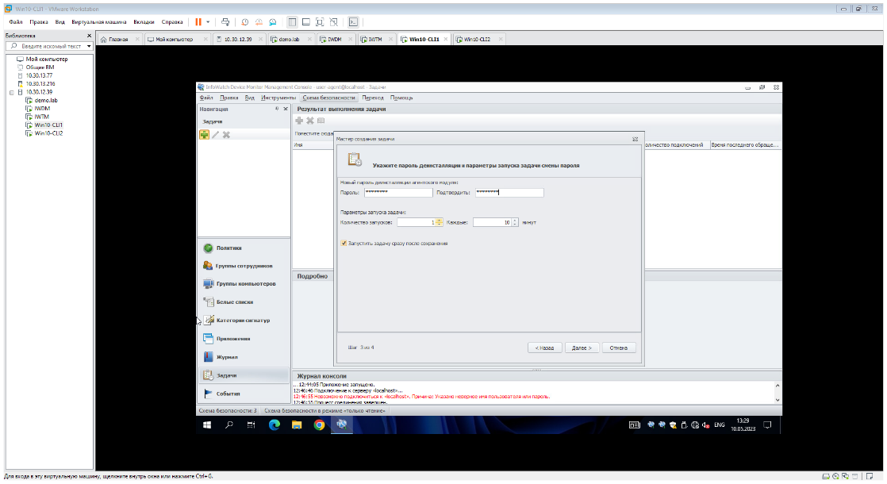

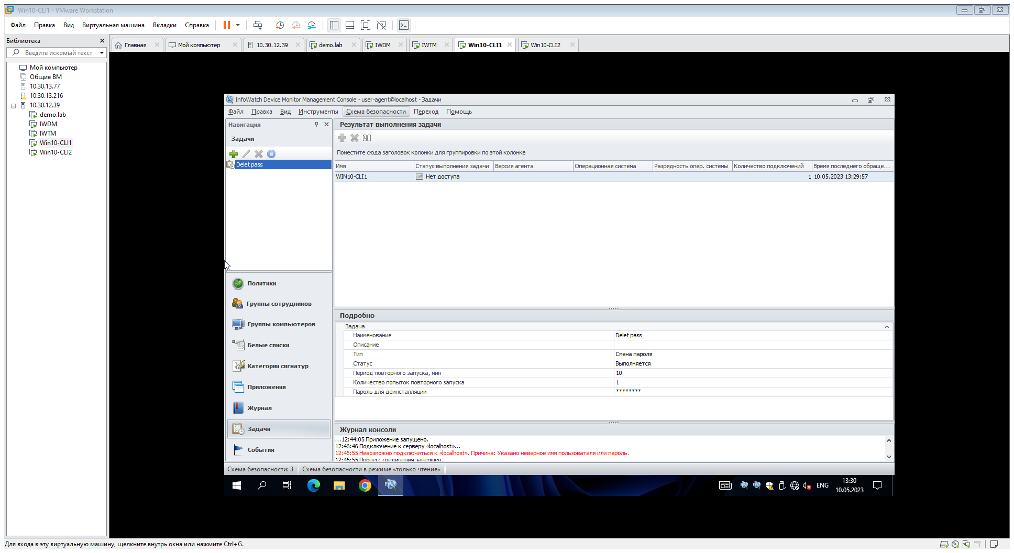

Задача 2 завершена

